Структура управления
Органы управления МКОУ "Сурхачинская СОШ"
Управление МКОУ "Сурхачинская СОШ" Кайтагского района осуществляется в соответствии с Законом Российской Федерации «Об образовании», Уставом школы и другими нормативными актами, а также на принципах единоначалия и коллегиальности.
Высшим органом управления школы, в соответствии с ее Уставом и функциональными задачами, является общее собрание сотрудников, которое решает наиболее важные, стратегические задачи жизнедеятельности школы:
- утверждает основные направления деятельности школы;
- принимает Устав и изменения к нему;
- создаёт постоянные и временные комиссии по различным направлениям работы, определяет их полномочия.
Для руководства педагогической деятельностью в школе работает педагогический совет. В его функции входит:
- обсуждение и выбор учебных планов, программ, учебников, форм и методов организации учебного процесса;
- организация работы по повышению квалификации педагогических работников, распространение передового опыта;
- определение направлений опытно–экспериментальной работы, взаимодействие школы с внешними организациями;
- принятие решений о проведении промежуточной аттестации в данном учебном году с определением конкретных форм, порядка и сроков её проведения;
- принятие решений о переводе обучающегося в следующий класс.
Непосредственное управление всей деятельностью школы осуществляет директор.
В дирекцию (исполнительный орган) входят: директор, заместители по УВР, заместитель по ВР, заместитель по ИКТ.
Все педагоги входят в состав педагогического совета, председателем которого является директор.

Организационная структура
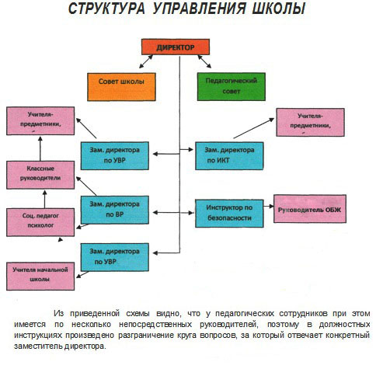

Файлы
- 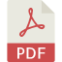 Правила внутреннего распорядка обучающихся (349.74 KiB)
- правила внутреннего трудового распорядка для работников школы (317.69 KiB)
Главная | Вход | Карта сайта

